Stehende Wellen

☒ Lehrerversuch ☐ Lehrerversuch mit Schülerbeteiligung ☐ Schülerversuch

Aussagekräftige Beschreibung (z. B. Text, Bild, Skizze) des Versuchs:
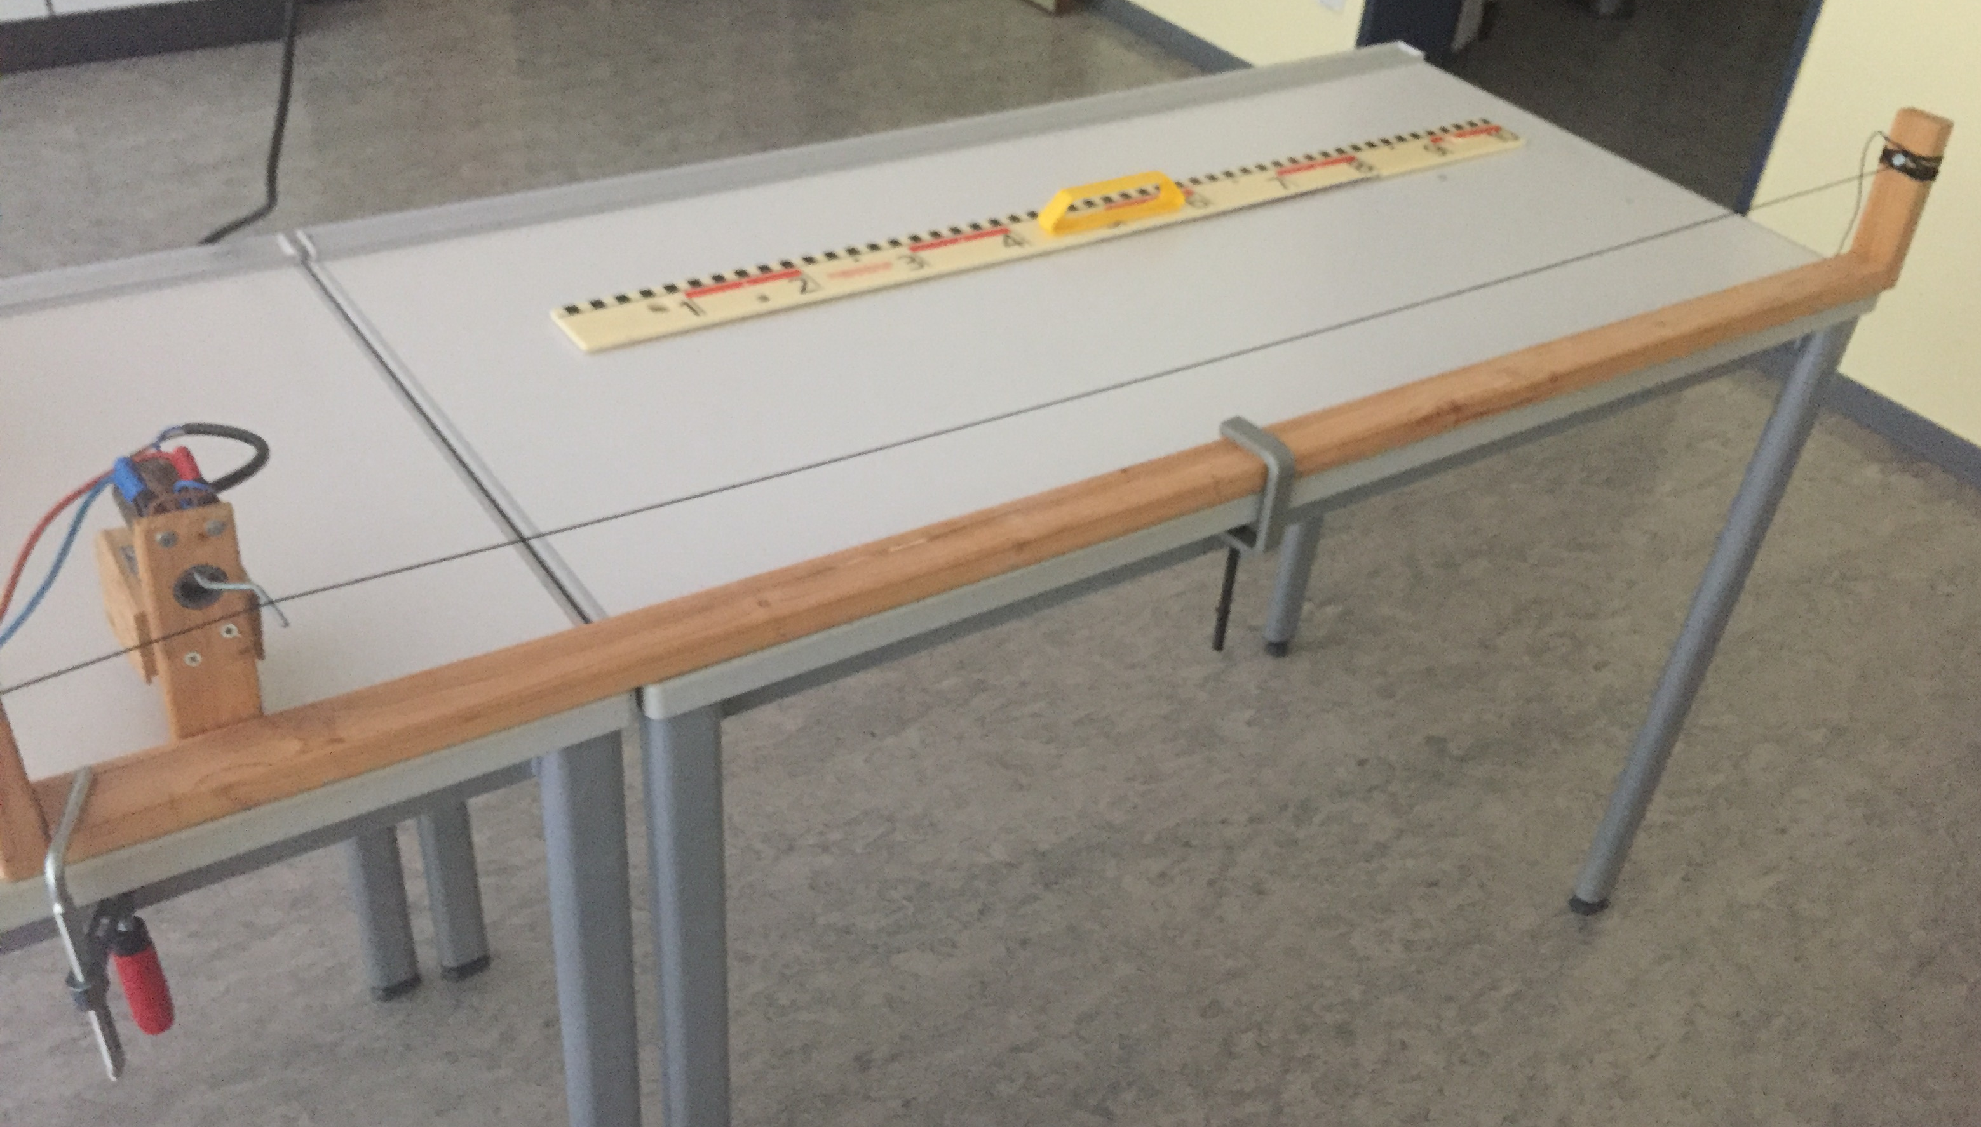
Zwischen zwei senkrechten Halterungen, welche fest durch eine stabile Holzleiste verbunden sind, wird ein leicht gedehntes Gummiseil eingespannt. Die Holzleiste sollte mit Hilfe von zwei Schraubzwingen an einem Tisch befestigt werden. Auf der Achse eines 12 V Elektromotors ist ein gleichdicker gebogener Metallstab, wie im Bild zu sehen, angebracht. Die Halterung des Motors ist etwa 10cm vor einem der beiden Gummiseilenden fest mit der Holzleiste verbunden.
Bei der Befestigung des Motors ist darauf zu achten, dass er in seiner Halterung sicher fixiert ist und der exzentrische Teil des Metallstabes bei horizontaler Lage direkt unterhalb des Gummiseils anliegt. Für die Verbindungen der einzelnen Teile ist es ratsam entsprechende Schrauben zu verwenden.

Gefährdungsarten:
☒ mechanisch ☐ elektrisch ☐ thermisch ☐ IR-, optische Strahlung
☐ ionisierende Strahlung ☐ Lärm ☐ Gefahrstoffe ☐ Sonstiges

konkrete Gefährdungen | Schutzmaßnahmen (z. B. gerätebezogen, baulich,  bei der Durchführung des Versuchs)
Kollision und Umkippen des Versuchsaufbaus | - Aufbau sichern und fixieren.
Verletzung durch unkontrolliert zurückschnellende Teile der Versuchsanordnung | - Verwendete Materialien auf Defekte z. B. aufgrund von Altersschwäche untersuchen.  - Sicherheitseinweisung der SuS bzgl. zurückschnellender Materialien.  - Materialien vorsichtig spannen und lösen.  - Versuchsanordnung nicht auf Augenhöhe des Experimentators und der SuS aufbauen.  - Ggf. Schutzbrille tragen.

☐ Unterrichtliche Rahmenbedingungen (Lerngruppe, Unterrichtsraum,…) wurden berücksichtigt.

Ergänzende Hinweise: - -

